**ΦΥΛΛΟ ΕΡΓΑΣΙΑΣ 1**

**OMAΔΑ ΕΡΓΑΣΙΑΣ:______________________________________________________________________**

**ΦΑΣΗ 1 – Προσδιορισμός προβλήματος – 45’**

Βίντεο με ανεμογεννήτριες και είδη αυτών

Καταιγισμός ιδεών – καταγραφή των απαντήσεων στο πίνακα

**«Με ποιο τρόπο μπορώ να παράξω ηλεκτρική ενέργεια με τη βοήθεια του ανέμου;»**

**Δραστηριότητα 1:** Να καθορίσετε τις προδιαγραφές και τις απαιτήσεις για την επίλυση του παρακάτω προβλήματος

«Με ποιο τρόπο μπορώ να παράξω ηλεκτρική ενέργεια με τη βοήθεια του ανέμου;»

1. Να καταγράψετε με τις ομάδες σας, έννοιες που σχετίζονται με τις ανεμογεννήτριες (π.χ. αιολική ενέργεια, μηχανή κ.λ.π)

_________________________________________________________________________________________________________________________________________________________________________________________________________________________________________________________________________________________________________________________________________________________________________________________________________________________________________

1. Να καταγράψετε με τις ομάδες σας τα βασικά μέρη μιας ανεμογεννήτριας:

________________________________________________________________________________________________________________________________________________________________________________________________________________________________________________________________________________________________________________________________________________________________________________________________________________________________________

1. Βρείτε και αποθηκεύστε εικόνες δύο διαφορετικών τύπων ανεμογεννητριών (οριζόντιου και κάθετου άξονα) και να αναφέρετε για τον κάθε τύπο τις παρακάτω πληροφορίες: αριθμός πτερυγίων και τα βασικά πλεονεκτήματα-μειονεκτήματα

Τύπος 1 - __________________________________________________________________________________________________________________________________________________________________________________________________________________________________________________________________________________________________________________________________________________________________________________________________________________________________________________________________________________________________________________________________________________________________________________________________________________________________________________________________________________________________________________________________________________________________________________________________________________________________________________________________________________

Τύπος 2- ________________________________________________________________________________________________________________________________________________________________________________________________________________________________________________________________________________________________________________________________________________________________________________________________________________________________________________________________________________________________________________________________________________________________________________________________________________________________________________________________________________________________________

1. Ποιες προδιαγραφές και χαρακτηριστικά μπορεί να έχει η λύση που προτείνετε ώστε να αποτυπωθεί σε μακέτα με την κατάλληλη κλίμακα (π.χ. τύπος ανεμογεννήτριας, θέση και σκοπός ανεμογεννήτριας, αριθμός πτερυγίων, τρόπος παραγωγής ενέργειας, οπτική ένδειξη παραγωγής ενέργειας, χαρακτηριστικά μακέτας κ.λ.π)

|  |  |
| --- | --- |
| Προδιαγραφή 1η |  |
| Προδιαγραφή 2η |  |
| Προδιαγραφή 3η |  |
| Προδιαγραφή 5η |  |
| Προδιαγραφή 6η |  |
| Προδιαγραφή 7η |  |

**ΦΥΛΛΟ ΕΡΓΑΣΙΑΣ 2**

**OMAΔΑ ΕΡΓΑΣΙΑΣ:______________________________________________________________________**

**ΦΑΣΗ 2 – Έρευνα του προβλήματος – 30’**

**Δραστηριότητα 1:**

Να κάνετε έρευνα στο διαδίκτυο και να εντοπίσετε τα απαραίτητα υλικά και ηλεκτρονικά στοιχεία που μπορείτε να χρησιμοποιήσετε για την κατασκευή της μακέτας της ανεμογεννήτριας:

Ανεμογεννήτρια (κατασκευή πύργου, φτερά-λεπίδες, μηχανισμός κίνησης και κ.λ.π)

**____________________________________________________________________________________________________________________________________________________________________________________________________________________________________________________________________________________________________________________________________________________________________________________________________________________________________________________________________________________________________________________________________________________________________________________________________________________________________________________________________________________________________________________________________________________________________________________________________________________________________________________________________**

Βάση μακέτας (πως θα είναι το τοπίο και με ποια υλικά μπορεί να αποτυπωθεί)

**____________________________________________________________________________________________________________________________________________________________________________________________________________________________________________________________________________________________________________________________________________________________________________________________________________________________________________________________________________________________________________________________________________________________________________________________________________________________________________________________________________________________________________________________________________________________________________________________________________________________________________________________________**

**Βοηθητικές ιστοσελίδες**

1. Βίντεο στο youtube με κατασκευή μακέτας ανεμογεννήτριας
2. <https://grobotronics.com/mechanics-and-wheels/servo/dc-motors/>
3. <https://lntalis.wixsite.com/texnologia/inventory>

**ΦΑΣΗ 3 – Ανάπτυξη πιθανών λύσεων – 10’**

Για την κατασκευή της ανεμογεννήτριας και για την παραγωγή ηλεκτρικής ενέργειας θα χρειαστεί η τοποθέτηση ενός dc κινητήρα και ενός led για την ένδειξη παραγωγής ηλ. ενέργειας

**Δραστηριότητα 2:** Να σχεδιάσετε το κύκλωμα της ανεμογεννήτριας χρησιμοποιώντας ένα απλό dc motor στο Τinkercad Circuits και ένα κόκκινο led. Πόση τάση πρέπει να παράγεται ώστε να ανάψει το LED;

**ΦΥΛΛΟ ΕΡΓΑΣΙΑΣ 3**

**ΦΑΣΗ 4 – Επιλογή βέλτιστης λύσης**

**Δραστηριότητα 1η**

Να καταγράψετε όλες τις εναλλακτικές λύσεις του προβλήματος που έχετε σκεφτεί

|  |  |
| --- | --- |
| **Προτεινόμενη Λύση** | **Περιγραφή λύσης** |
| 1η |  |
| 2η |  |
| 3η |  |

**Δραστηριότητα 2η**

Να συναποφασίσετε και να καταγράψετε τα κριτήρια που ζητάτε να ικανοποιούνται από τις προτεινόμενες-εναλλακτικές λύσεις:

|  |  |
| --- | --- |
| Κριτήριο 1 | π.χ. Να παρέχει ασφάλεια σε πεζούς και αυτοκίνητα ταυτόχρονα |
| Κριτήριο 2 |  |
| Κριτήριο 3 |  |
| Κριτήριο 4 |  |
| Κριτήριο 5 |  |

**Δραστηριότητα 3η**

Ποια από τις παραπάνω προτάσεις-λύσεις ικανοποιεί τα περισσότερα κριτήρια;

____________________________________________________________________________________________________________________________________________________________________________________________________________________________________________________________________________________

**ΦΥΛΛΟ ΕΡΓΑΣΙΑΣ 4**

**ΦΑΣΗ 5 – Κατασκευή πρωτότυπου**

**Δραστηριότητα 1η –** Υπολογισμός διαστάσεων μακέτας

Συμπληρώστε τον παρακάτω πίνακα:

|  |  |  |
| --- | --- | --- |
| **ΜΕΡΗ ΜΑΚΕΤΑΣ** | **Πραγματικές διαστάσεις (εκ)** | **Διαστάσεις με κλίμακα 1/20 (εκ)** |
| Πλάτος πεζοδρομίου 1 |  |  |
| Πλάτος πεζοδρομίου 2 |  |  |
| Πλάτος οδοστρώματος |  |  |
| Συνολικό Πλάτος |  |  |
| Διαστάσεις φαναριού κυκλοφορίας (χωρίς κολώνα) αυτοκινήτων |  |  |
| Διαστάσεις φαναριού κυκλοφορίας (χωρίς κολώνα) πεζών |  |  |
| Συνολικό ύψος φαναριού κυκλοφορίας αυτοκινήτων |  |  |
| Συνολικό ύψος φαναριού κυκλοφορίας πεζών |  |  |
|  |  |  |
|  |  |  |
|  |  |  |
|  |  |  |

**Δραστηριότητα 2η** – Σχεδιασμός της μακέτας στο Tinkercad 3D Design

Σχεδιάστε στο λογισμικό Tinkercad 3D Design την πρόταση της μακέτας σας χρησιμοποιώντας τις διαστάσεις υπό κλίμακα.

**ΦΑΣΗ 2 – Έρευνα στις ανάγκες του προβλήματος – 30’**

**Δραστηριότητα 2:** Αναζητήστε πληροφορίες που θα σας διευκολύνουν στην επίλυση του προβλήματος

1. Να αναζητήσετε στο διαδίκτυο ποιες είναι οι συνηθισμένες διαστάσεις ενός τρίχρωμου φωτεινού σηματοδότη για αυτοκίνητα και ενός δίχρωμου για πεζούς.

______________________________________________________________________________________________________________________________________________________________________________________________________________________________________________________________

1. Ποια τα χρώματα φωτισμού, ποια τα σύμβολα και ποια η χρησιμότητα τους σε έναν φωτεινό σηματοδότη για αυτοκίνητα και πεζούς;

_____________________________________________________________________________________________________________________________________________________________________________________________________________________________________________________________________________________________________________________________________________________________________________________________________________________________________________________________________________________________________________________________

1. Πως θα φτιάχνατε μια μακέτα με φανάρι και διάβαση (προτεινόμενα υλικά) και τι θα περιλάμβανε;

____________________________________________________________________________________________________________________________________________________________________________________________________________________________________________________________________________________________________________________________________________________________________________________________________________________________________________________________________________________________________________________________________________________________________________________________________________________________________________________________________________________________________________________________________________________________________________________________

1. Πως θα πετύχετε την εναλλαγή του φωτισμού του φαναριού σε προκαθορισμένο χρόνο;

**__________________________________________________________________________________________________________________________________________________________________________________________________________________________________________________________________________________________________________________________________________________________________________________**

**ΦΥΛΛΟ ΕΡΓΑΣΙΑΣ 2**

**ΦΑΣΗ 3 – Ανάπτυξη πιθανών λύσεων**

**Δραστηριότητα 1η – 5’**

Να δημιουργήσετε έναν εννοιολογικό χάρτη με κεντρική έννοια την έννοια «Ηλεκτρικό Φανάρι κυκλοφορίας», αξιοποιώντας τις λέξεις (και συμπληρώνοντας όπου είναι απαραίτητο δικές σας λέξεις επεκτείνοντας με δικό σας τρόπο τον χάρτη) του παρακάτω πίνακα συμπληρώνοντας τον χάρτη με τον τρόπο όπως φαίνεται στο παρακάτω σχήμα:

|  |
| --- |
| εξασφαλίζει, περιλαμβάνει, ρυθμίζει, χρονική διάρκεια |
| κόκκινο, πράσινο, πορτοκαλί, χρώματα, λαμπτήρες, φανάρι πεζών, φανάρι αυτοκινήτων, κυκλοφορία, χρόνος, ήχος, προβλήματα όρασης |

εξασφαλίζει

περιλαμβάνει

αποτελείται

**Δραστηριότητα 2η - 5’**

Να αποφασίσετε και να καταγράψετε τη χρονική διάρκεια των λαμπτήρων που στο φανάρι κυκλοφορίας θα φωτοβολούν και το συνολικό χρονικό διάστημα του κύκλου λειτουργίας (τόσο στο φανάρι πεζών όσο και στο αυτοκινήτων).

|  |  |
| --- | --- |
| **Φανάρι αυτοκινήτων** | **Χρονική Διάρκεια** |
| Κόκκινο |  |
| πορτοκαλί |  |
| Πράσινο |  |
| Διάρκεια κύκλου λειτουργίας |  |
| Φανάρι Πεζών |  |
| **Γρηγόρης (πράσινο)** |  |
| **Σταμάτης (κόκκινο)** |  |
| Διάρκεια κύκλου λειτουργίας |  |

**Δραστηριότητα 3η -25’**

Μεταβείτε στο Tinkercad Circuits και υλοποιήστε το παρακάτω κύκλωμα προσομοίωσης του ηλεκτρικού φαναριού:

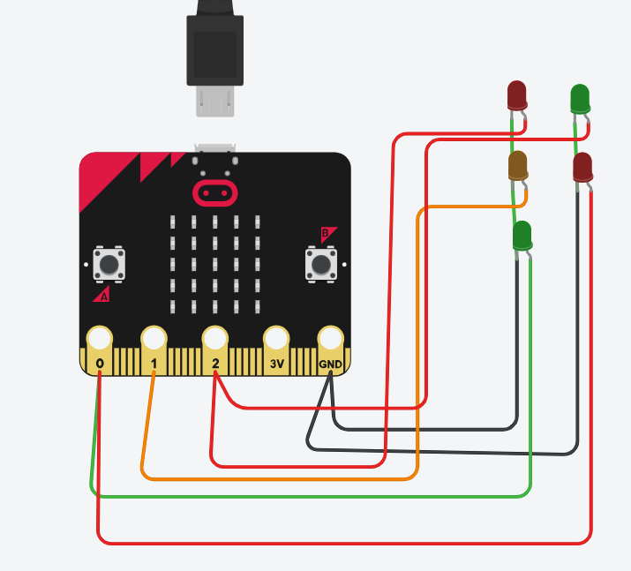

* Σε ποιες εξόδους συνδέονται τα LED του φαναριού κυκλοφορίας για τα αυτοκίνητα; ______________________________________
* Σε ποιες εξόδους συνδέονται τα LED του φαναριού κυκλοφορίας για τους πεζούς; ______________________________________

Γράψτε το παρακάτω πρόγραμμα για τη λειτουργία του ηλ. φαναριού:

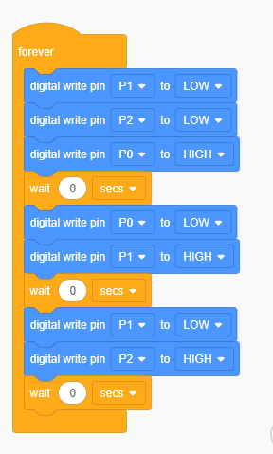

* Ρυθμίστε τους χρόνους κατάλληλα, ώστε να λειτουργούν τα φανάρια όπως σημειώσατε στο πίνακα της 2ης Δραστηριότητας και ελέγξτε τη λειτουργία του ξεκινώντας την προσομοίωση.
* Προτείνετε εναλλακτικές λύσεις στο τρόπο λειτουργίας του ηλ. φαναριού:  
  π.χ. Θα μπορούσατε να κάνετε το φανάρι να δουλεύει με button; Θα μπορούσε να έχει ήχο; κ.λ.π

**ΦΥΛΛΟ ΕΡΓΑΣΙΑΣ 3**

**ΦΑΣΗ 4 – Επιλογή βέλτιστης λύσης**

**Δραστηριότητα 1η**

Να καταγράψετε όλες τις εναλλακτικές λύσεις του προβλήματος (πως θα φυλάξω την διάβαση; ) που έχετε σκεφτεί:

|  |  |
| --- | --- |
| **Προτεινόμενη Λύση** | **Περιγραφή λύσης** |
| 1η |  |
| 2η |  |
| 3η |  |

**Δραστηριότητα 2η**

Να συναποφασίσετε και να καταγράψετε τα κριτήρια που ζητάτε να ικανοποιούνται από τις προτεινόμενες-εναλλακτικές λύσεις:

|  |  |
| --- | --- |
| Κριτήριο 1 | π.χ. Να παρέχει ασφάλεια σε πεζούς και αυτοκίνητα ταυτόχρονα |
| Κριτήριο 2 |  |
| Κριτήριο 3 |  |
| Κριτήριο 4 |  |
| Κριτήριο 5 |  |

**Δραστηριότητα 3η**

Ποια από τις παραπάνω προτάσεις-λύσεις ικανοποιεί τα περισσότερα κριτήρια;

____________________________________________________________________________________________________________________________________________________________________________________________________________________________________________________________________________________

**ΦΥΛΛΟ ΕΡΓΑΣΙΑΣ 5**

**ΦΑΣΗ 5 – Κατασκευή πρωτότυπου**

**Δραστηριότητα 1η –** Υπολογισμός διαστάσεων μακέτας

Συμπληρώστε τον παρακάτω πίνακα:

|  |  |  |
| --- | --- | --- |
| **ΜΕΡΗ ΜΑΚΕΤΑΣ** | **Πραγματικές διαστάσεις (εκ)** | **Διαστάσεις με κλίμακα 1/20 (εκ)** |
| Πλάτος πεζοδρομίου 1 |  |  |
| Πλάτος πεζοδρομίου 2 |  |  |
| Πλάτος οδοστρώματος |  |  |
| Συνολικό Πλάτος |  |  |
| Διαστάσεις φαναριού κυκλοφορίας (χωρίς κολώνα) αυτοκινήτων |  |  |
| Διαστάσεις φαναριού κυκλοφορίας (χωρίς κολώνα) πεζών |  |  |
| Συνολικό ύψος φαναριού κυκλοφορίας αυτοκινήτων |  |  |
| Συνολικό ύψος φαναριού κυκλοφορίας πεζών |  |  |
|  |  |  |
|  |  |  |
|  |  |  |
|  |  |  |

**Δραστηριότητα 2η** – Σχεδιασμός της μακέτας στο Tinkercad 3D Design

Σχεδιάστε στο λογισμικό Tinkercad 3D Design την πρόταση της μακέτας σας χρησιμοποιώντας τις διαστάσεις υπό κλίμακα.